УТВЕРЖДАЮ
Директор МКУ Социально-культурное объединение»
Черниговского сельского поселения Апшеронского района
Р.Н.Крбашян

Информация о проведении мероприятия, посвященного
Дню памяти и скорби
Муниципальное казенное учреждение «Социально-культурное объединение» Черниговского сельского поселения Апшеронского района.

22 июня 12.00 в с.Черниговском прошел митинг «Не гаснет памяти наша свеча» у братской могилы -землякам погибшим в годы Великой Отечественной войны.
сотрудники ДК провели митинг, посвященный Дню памяти и скорби. Для присутствующих подготовили небольшую информацию о 22 июня
ученики МБОУСОШ№11приготовили и продекламировали стихи, председатель совета ветеранов Курьянова Валентина Ивановна провела небольшой урок памяти а, работники администрации Черниговского сельского поселения обратились к присутствующим на митинги труженикам тыла и ко всем присутствующим.
В заключении митинга была объявлена минута молчания и возложение цветов, венков.
В митинги приняли участие 70чел.
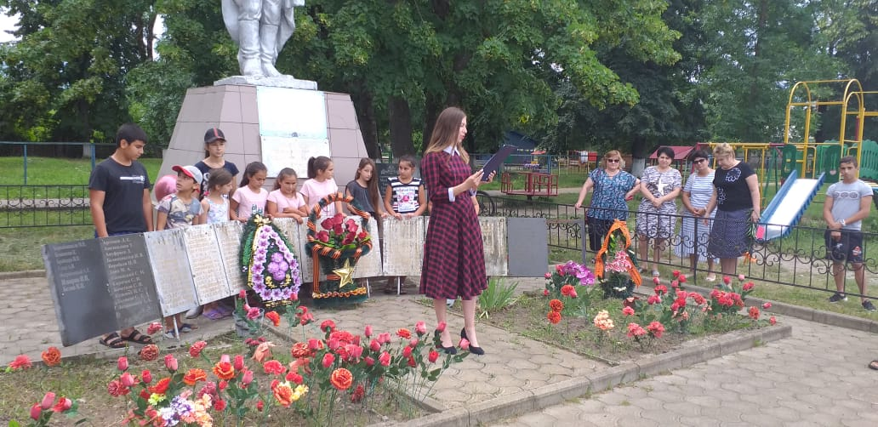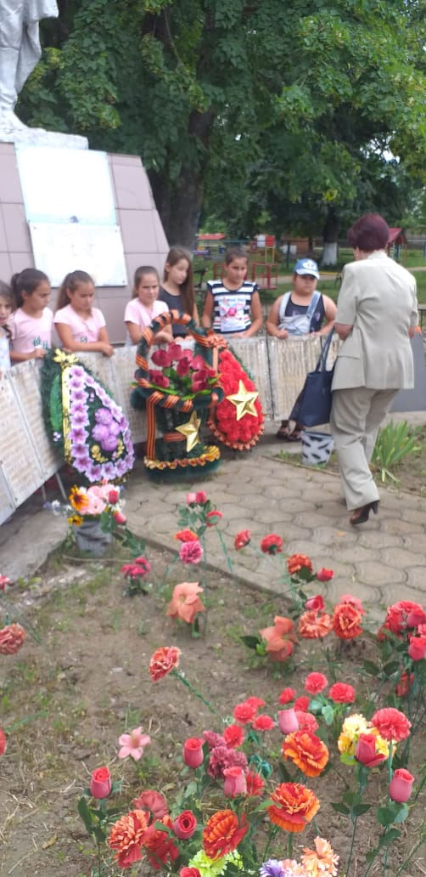
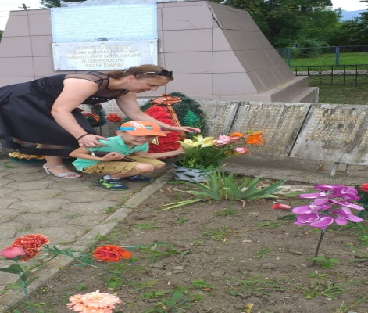
21.00 была проведена акция «Свеча памяти»

